ACTA No. 02 - Medialab
NOMBRE DEL COMITÉ O DE LA REUNIÓN: DOMO ECOTURÍSTICO INTELIGENTE – INTERZUM 2028
CIUDAD Y FECHA: |  |  | Itagüí 4 de junio de 2026 |  |  |  | HORA INICIO:  8:30 am |  |  | HORA FIN:  10:30 am
LUGAR Y/O ENLACE:  Ambiente 107 - Medialab |  |  | Centro Tecnológico del Mobiliario (CTM), Itagüí |  |  |  | DIRECCIÓN / REGIONAL / CENTRO:  CTM / Antioquia
AGENDA O PUNTOS PARA DESARROLLAR:
- Definición del objeto y alcance del proyecto constructivo: Domo Ecoturístico Inteligente.
- Desglose técnico de fases de producción, fabricación y montaje (off-site).
- Integración de domótica aplicada al ecoturismo y autonomía solar.
- Cronograma de ejecución 2026 - 2028.

OBJETIVO(S) DE LA REUNIÓN:
Constituir formalmente el proyecto de construcción del domo ecoturístico, garantizando un proceso de fabricación industrializada de alta precisión y la integración integral de sistemas inteligentes y sostenibles.

DESARROLLO DE LA REUNIÓN
El proyecto se centrará en la fabricación industrializada ("off-site") de un domo geodésico, donde la precisión del ensamble y la calidad de los acabados son el núcleo de la propuesta. El proceso constructivo se ha dividido en fases especializadas que abarcan desde la cimentación hasta la puesta en marcha de los servicios inteligentes, asegurando que cada componente, desde la estructura hasta el mobiliario, sea producido bajo altos estándares técnicos.
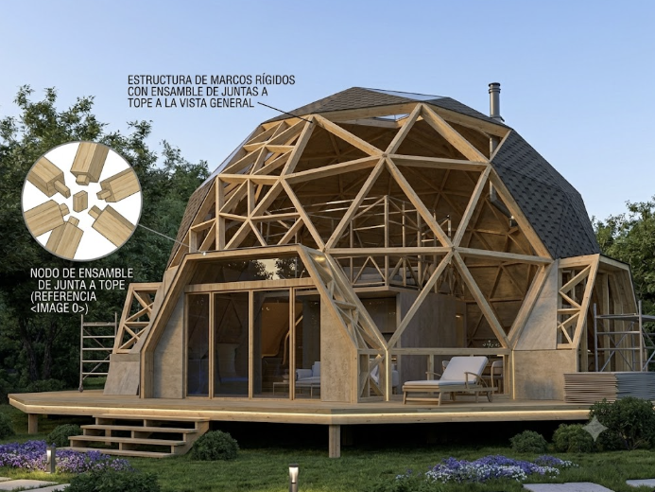
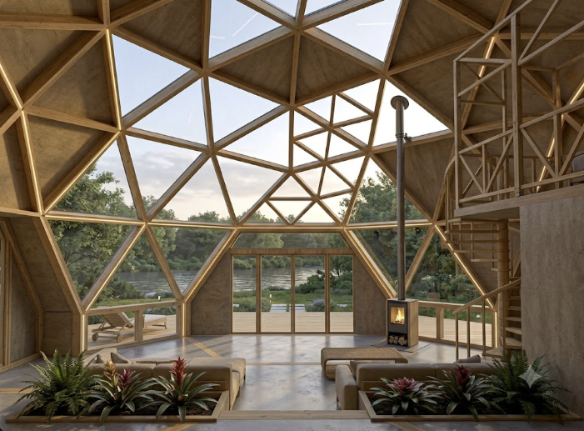

FASES DE TRABAJO Y RESPONSABILIDADES

Fase | Descripción Técnica | Responsables
1. Diseño y Modelado Estructura | Definición geométrica, planos constructivos y Gemelo Digital VR (soporte). | W. Tibavija, A. Hassan, A. Londoño, A. Zapata , V. Cardona
2. Fabricación Estructural | Producción CNC de marcos rígidos (madera), ensambles a tope y bloques de unión. | Equipo Total
3. Paneles y Cerramientos | Prefabricación de paneles en fibrocemento y ventanales con control domótico. | Equipo Total
4. Canalización y Domótica | Integración de cableado oculto para domótica y sensores ambientales. | A. Zapata, V. Cardona
5. Sistema Solar y Energía | Instalación de paneles fotovoltaicos y banco de baterías (gestión de autonomía). | Equipo Total
6. Zonas Húmedas y Mobiliario | Adecuación de áreas sanitarias y fabricación de mobiliario ergonómico integrado. | Equipo Total

CONCLUSIONES
El proyecto se basa exclusivamente en la producción industrializada de los componentes del domo, garantizando el ensamblaje en seco eficiente.
La integración de la domótica y la planta solar es transversal, comenzando desde la fase 4 para asegurar la conectividad y autonomía.
Se mantiene el compromiso de entrega final para el 30 de agosto de 2027, ajustado a los tiempos de exhibición en INTERZUM 2028.

ESTABLECIMIENTO Y ACEPTACIÓN DE COMPROMISOS
ACTIVIDAD /DECISIÓN |  | FECHA |  |  | RESPONSABLE |  |  | FIRMA O PARTICIPACIÓN VIRTUAL
Diseño estructural del domo (nodos y marcos) |  | Junio - agosto 2026 |  |  | Tibavija, Hassan, Londoño, Zapata, |  |  | 
Modelado VR (Gemelo Digital) |  | Septiembre - Febrero 2027 |  |  | A. Zapata, V. Cardona |  |  | 
Producción industrializada (kit de partes) |  | febrero - septiembre 2027 |  |  | Equipo Total
Integración tecnológica (Domótica/Solar) |  | septiembre - marzo 2028 |  |  | A. Zapata, V. Cardona
DE: ASISTENTES Y APROBACIÓN DECISIONES
NOMBRE | DEPENDENCIA/ EMPRESA |  |  | APRUEBA  (SI/NO) |  | OBSERVACIÓN |  |  | FIRMA O PARTICIPACIÓN VIRTUAL
De acuerdo con La Ley 1581 de 2012, Protección de Datos Personales, el Servicio Nacional de Aprendizaje SENA, se compromete a garantizar la seguridad y protección de los datos personales que se encuentran almacenados en este documento, y les dará el tratamiento correspondiente en cumplimiento de lo establecido legalmente.

ANEXOS

Instrucciones (Favor eliminar, no imprimir)
Generalidades:
- Quién(es) lo diligencian: El formato de Acta debe ser diligenciado por la(s) persona(s), o el área responsable de la actividad, o en su defecto por la(s) persona(s) que citan a la reunión.
- Cuando se diligencia: El acta debe ser diligenciada durante el desarrollo de reuniones y comités, donde se tomen decisiones, cumplimiento de objetivos, seguimientos, se establezcan compromisos, entre otros, Esta debe ser firmada y comunicada a los participantes en el menor tiempo posible.
- Frecuencia de diligenciamiento: N/A pues se diligencia cada vez que se desarrolla una reunión de trabajo y se deban registrar las actividades, acciones y decisiones tomadas.
- Qué trámite surte el formato una vez diligenciado: El formato una vez diligenciado debe surtir los efectos relacionados con el proceso o procedimiento de las áreas, y posteriormente pasar a conformar sus respectivos expedientes.
- Si se requiere imprimir (en lo posible no): Se debe imprimir en caso de que se trate de un documento que haga parte de un expediente del área, salvo que se gestione como un documento electrónico en los sistemas de información adecuados que cumplan los requisitos de documento electrónico y permita la conformación de los expedientes electrónicos o híbridos.
- Quién lo guarda: Las actas deben ser guardadas en sus respectivos expedientes.
- Otros, según se considere necesario.
- Previo al inicio de la reunión se debe diligenciar los espacios de información básica como lo son: nombre del comité o de la reunión, ciudad y fecha, lugar o enlace, Dirección, Regional, Centro de formación, agendas o puntos para desarrollar y objetivos de la reunión.

Campo del formato | Instrucción | Tener en cuenta
SOLICITAR PERMISO PARA GRABAR LAS REUNIONES | Se debe solicitar permiso para grabar las reuniones Especialmente para las reuniones virtuales donde no se puede incluir la firma de estos participantes. La aprobación se puede registrar en la columna junto a la firma.
ACTA No. | Se inicia un consecutivo por vigencia, iniciando desde N° 1 hasta N° veces. | Se archiva en orden cronológico, del más antiguo al más reciente
NOMBRE DEL COMITÉ O DE LA REUNIÓN: | Verificar si el comité convocado esta creado por acto administrativo para registrar su nombre o en su defecto nombrar colocar la temática a desarrollar.
CIUDAD Y FECHA: | Registre el nombre de la ciudad y el día en que se celebra la reunión.
HORA INICIO /HORA FIN | Registre la hora de inicio de la reunión y la hora de finalización
DIRECCIÓN / REGIONAL / CENTRO | Registre el nombre del lugar en el que se celebra la reunión.
LUGAR Y/O ENLACE | Registre el lugar donde se lleva a cabo la reunión y el enlace si se trata de una reunión virtual y/o si la reunión fue grabada registre el enlace de la grabación. Puede registrar el lugar y el enlace al tiempo si se trata de una reunión con participación presencial y virtual al tiempo. | Solicitar permiso para grabar las reuniones
AGENDA O PUNTOS PARA DESARROLLAR | Listar las temáticas centrales del comité o de la reunión. | Si es un comité incluir un punto relacionado con la verificación de quorum
OBJETIVO(S) DE LA REUNIÓN: | Iniciando con un verbo en infinitivo indicar el propósito o finalidad de la reunión
DESARROLLO DE LA REUNIÓN | Realizar descripción del desarrollo de la reunión conforme con la agenda o los puntos a desarrollar. | Si es un comité es importante verificar el quorum indicando los roles que desempeña cada uno.
CONCLUSIONES | Resumen de las decisiones y aspectos más importantes tratados.
ESTABLECIMIENTO Y ACEPTACIÓN DE COMPROMISOS | Se registran las actividades y/o decisiones asignadas, las fechas de cumplimiento y se incluye la firma de aceptación. | Realice revisión de los compromisos anteriores
ASISTENTES y APROBACIÓN DE DECISIONES | Dependiendo del tipo de reunión presencial o virtual la firma se puede realizar de forma digital o manuscrita
APRUEBA (SI/NO) | Si o no aprueba el acta
OBSERVACIÓN | Escriba las consideraciones pertinentes frente a la aprobación del acta
FIRMA O PARTICIPACIÓN VIRTUAL | Si la reunión es presencial firme el documento (manuscrita) si es virtual lo podrá hacer con firma electrónica o digital
ANEXOS | Aquellos archivos como imágenes, documentos Excel, documento PDF, entre otros, que se visualizaron en la reunión y sirven de apoyo para el acta | Puede incluirse imagen o captura de pantalla de los asistentes, si se trata de una reunión virtual o, de los asistentes que participan a través de una plataforma virtual.
LA INFORMACIÓN DE ESTE DOCUMENTO SE DEBE CLASIFICAR COMO
PROTECCIÓN DE DATOS PERSONALES
DATO PERSONAL: | Cualquier información vinculada o que pueda asociarse a una o varias personas naturales determinadas o determinables
ENCARGADO DEL TRATAMIENTO: | Persona natural o jurídica, pública o privada, que por sí misma o en asocio con otros, realice el Tratamiento de datos personales por cuenta del responsable del Tratamiento
RESPONSABLE DEL TRATAMIENTO | Persona natural o jurídica, pública o privada, que por sí misma o en asocio con otros, decida sobre la base de datos y/o el Tratamiento de los datos
TITULAR | Persona natural cuyos datos personales sean objeto de Tratamiento
TRATAMIENTO | Cualquier operación o conjunto de operaciones sobre datos personales, tales como la recolección, almacenamiento, uso, circulación o supresión
FINALIDAD | La utilización de los datos debe sujetarse a una finalidad legítima de acuerdo con la Constitución y la ley. La finalidad de la utilización de los datos debe ser informada al titular de la información previa o concomitantemente con el otorgamiento de la autorización, cuando ella sea necesaria o en general siempre que el titular solicite información al respecto

